Production écrite CP - Taoki
15

Aide-toi des outils de la classe pour faire des phrases simples en lien avec l’illustration suivante, et colorie.
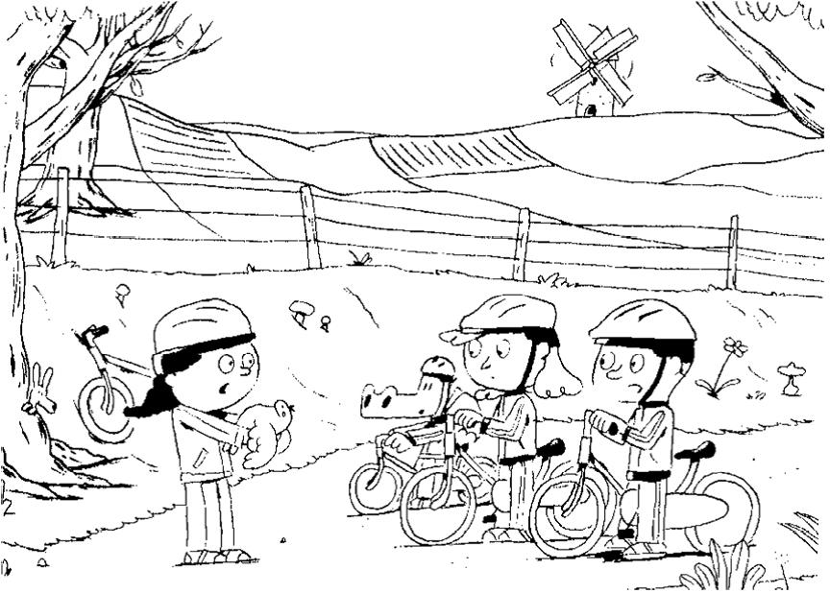
Production écrite CP - Taoki
15

Aide-toi des outils de la classe pour faire des phrases simples en lien avec l’illustration suivante, et colorie.

